Аппарат для аргонодуговой сварки
TIG 400P AC/DC-D
Руководство по эксплуатации



Руководство по эксплуатации платы управления серии AC-TIG
Обзор функций панели и описание параметров:
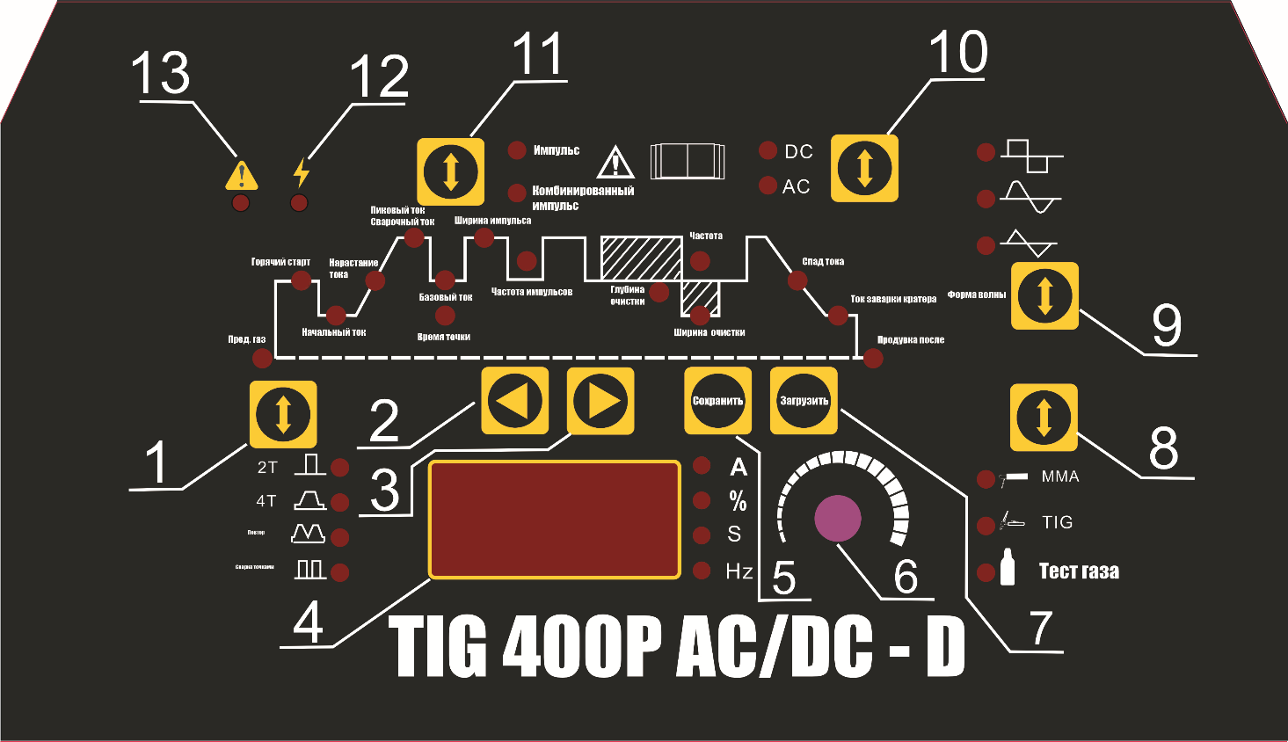
Обзор функций панели:
№ | Название | Описание
1 | Клавиша выбора функции сварки, | Используемая для выбора режима сварки в различных функциях. В "Стандартном" режиме нет функции завершения дуги, в то время как в режиме "Нарастания" есть функция завершения дуги.
2 | Выбор параметра Левая клавиша | Перемещает световой индикатор задаваемого параметра влево для подтверждения положения.
3 | Выбор параметра Правая клавиша | Перемещает световой индикатор предустановленного параметра вправо для подтверждения положения.
4 | Дисплей | Используется для отображения значений различных параметров.
5 | Сохранить | Используется для хранения заданных данных сварки; в нем может храниться до 10 наборов различных данных о сварке.
6 | Ручка регулировки параметров | Регулирует значение установленного параметра.
7 | Клавиша вызова | Используется для восстановления сохраненных параметров сварки.
8 | Клавиша выбора метода сварки | Нажмите и удерживайте в течение 3 секунд в режиме сварки TIG, затем отпустите, чтобы переключиться на ручную дуговую сварку.
9 | Клавиша выбора формы волны | Позволяет выбрать три различные формы выходного сигнала при сварке: прямоугольный, синусоидальный и треугольный.
10 | Клавиша выбора переменного/постоянного тока | Для выбора функции постоянного или переменного тока.
11 | Клавиша выбора импульсной функции | Для выбора импульсной и комбинированной импульсной функций. Функция комбинированных импульсов может использоваться только в режиме переменного тока.
12 | Индикатор высокого напряжения | Индикатор выходного напряжения холостого хода основного блока.
13 | Сигнальный индикатор | Сигнальный индикатор перегрева и перегрузки по току сварочного аппарата.
Описание параметров панели
Аббревиатура | Наименование | Описание | Диапазон | Значение по умолчанию
ПРЕД. ГАЗ | Предварительная подача газа | Время, когда газ подается заблаговременно во время сварки | 0～10 С | 5 С
ГОРЯЧИЙ СТАРТ | Ток поджига | Ток в момент инициации дуги | 50～500А | 50А
НАЧАЛЬНЫЙ ТОК | Поджига текущее | Заданное значение для регулировки тока поджига, когда контроль заполнения кратера включен | 20～500А | 200А
НАРАСТАНИЕ ТОКА | Нарастание тока | Время для подьема пускового тока в сварочный ток, когда контроль заполнения кратера включен | 0～10 с | 0.6 с
ВРЕМЯ ТОЧКИ | Время точечной сварки | Время сварки одной точки | 0～10 С | 3 с
БАЗОВЫЙ ТОК | Базовый ток | Нижнее значение тока импульса при импульсном режиме с поддержкой | 20～250А | 20 а
ПИКОВЫЙ ТОК | Сварочный ток | Регулировка сварочного тока или импульсный пиковый ток | 20～500А | 20 в
ШИРИНА ИМПУЛЬСА | Скважность | Отношение пикового тока к импульсу, когда импульсный режим включен | 10～90 % | 50 %
ЧАСТОТА ИМПУЛЬСОВ | Частота импульсов | Частота импульсов при импульсном режиме | 0.1～20 Гц | 0.5 Гц
ШИРИНА ОЧИСТКИ | Ширина очистки | Регулируется ширина чистки при сварке в режиме AC | 10～90 % | 50 %
ГЛУБИНА ОЧИСТКИ | Глубина  очистки | Регулирует глубину чистки при сварке в режиме AC | -50～+50 % | 0%
ЧАСТОТА | Частота переменного тока | Регулирует частоту переменного тока при сварке в режиме AC | 20～200 Гц | 50Гц
СПАД ТОКА | Мягкий спад тока | Время спада тока до тока заполнения кратера | 0～10 С | 5 С
ТОК ЗАВАРКИ КРАТЕРА | Ток заварки кратера | Заданное значение для регулировки тока заварки кратера | 20～500А | 20 С
ПРОДУВКА ПОСЛЕ | Подача газа после сварки | Задержки для остановки подачи газа, после сварки цикл завершается | 0～60 С | 60 С

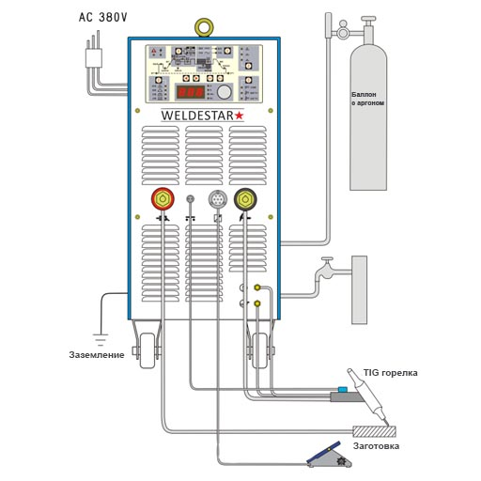
Схема подключения к работе машины
2. Инструкции по эксплуатации
1) Операция сварки TIG:
(1) Операция сварки TIG на постоянном токе
Убедившись, что все детали подключены правильно, включите выключатель питания основного блока. Загорится индикатор на панели, и вентилятор начнет работать. Нажмите кнопку "Проверка газа ⑧" на панели, чтобы открыть газовый клапан.
Отрегулируйте подачу газа до заданного значения в соответствии со спецификацией процесса, затем нажмите кнопку еще раз, чтобы закрыть газовый клапан
Выберите метод сварки в соответствии с требованиями процесса и нажмите кнопку ⑩, чтобы выбрать режим "DC/AC".
Схема сварки TIG на постоянном токе (см. Рисунок ниже):
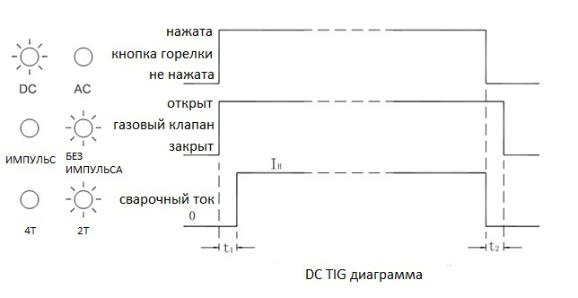
Схема сварки TIG постоянным током (1)

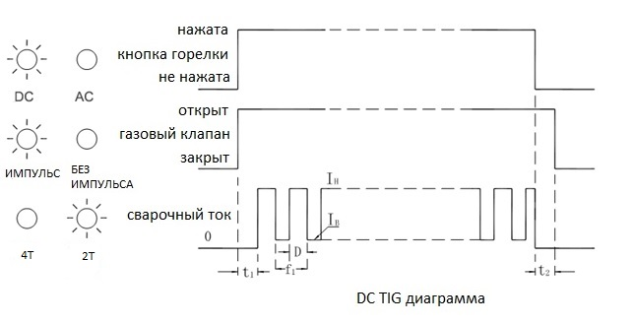
Сварки TIG на постоянном токе, временные диаграммы（2）

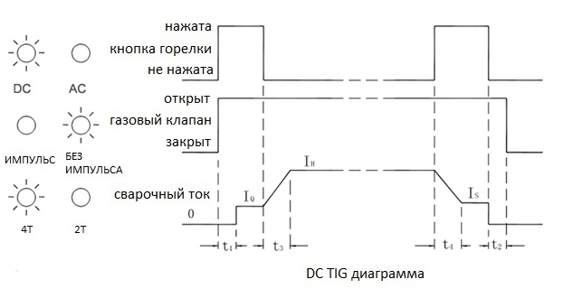
Временная схема сварки TIG постоянным током (3)

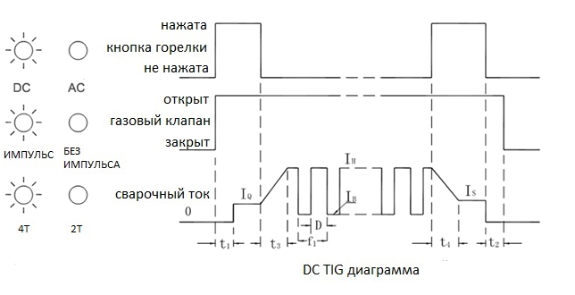
Временная схема сварки TIG постоянным током (4)

(2) Операция сварки TIG на переменном токе
Убедившись, что все детали подключены правильно, включите выключатель питания основного блока. Загорится индикатор на панели, и вентилятор начнет работать.
Нажмите кнопку "Проверка газа ⑧" на панели, чтобы открыть газовый клапан. Отрегулируйте подачу газа до заданного значения в соответствии со спецификацией процесса, затем нажмите кнопку еще раз, чтобы закрыть газовый клапан.
Выберите метод сварки в соответствии с требованиями процесса и нажмите кнопку ⑩, чтобы выбрать режим "DC/AC".
Временная схема сварки TIG переменным током (см. Рисунок ниже):
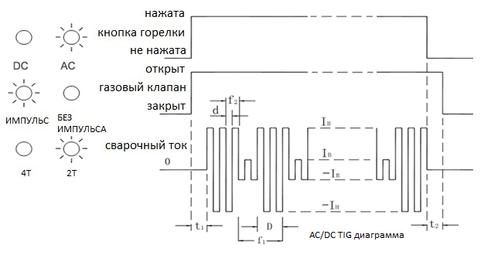
Временная схема сварки TIG переменным током (1)

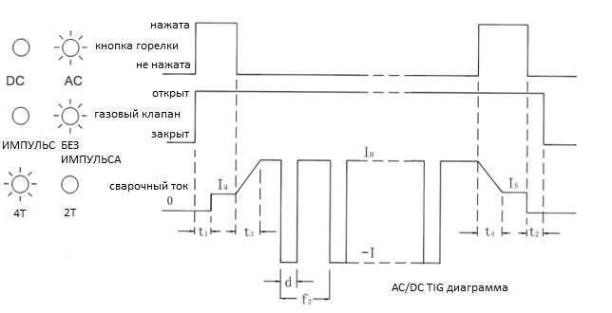
Временная схема сварки TIG переменным током (2)
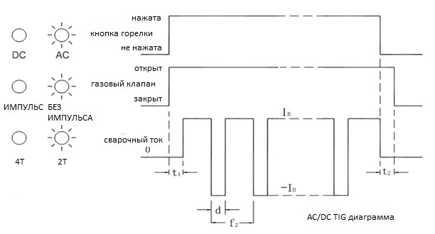
Временная схема сварки TIG переменным током (3)

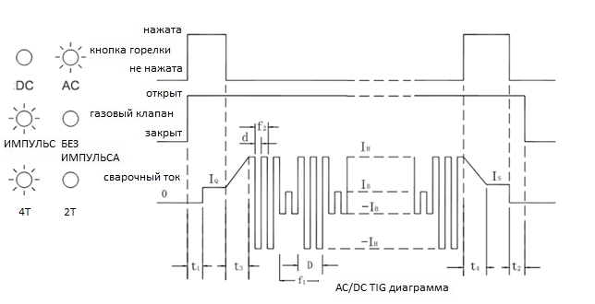
Временная схема сварки TIG переменным током (4)

I_{H}- СВАРОЧНЫЙ ТОК t₁- ПРЕД. ГАЗ D-ЦИКЛ ИМПУЛЬСОВ
I_{B}- БАЗОВЫЙ ТОК t₂- ПРОДУВКА ПОСЛЕ d- ШИРИНА ОЧИСТКИ
I_{Q}- НАЧАЛЬНЫЙ ТОК t₃- НАРАСТАНИЕ ТОКА f₁- ЧАСТОТА ИМПУЛЬСОВ
I_{S}- ТОК ЗАВАРКИ КРАТЕРА t₄- СПАД ТОКА f₂- ЧАСТОТА ТОКА

(3) Ширина очистки:
Ширина очистки фактически регулирует временное отношение положительного тока (тока, текущего от заготовки к вольфрамовому электроду) к отрицательному току (тока, текущего от вольфрамового электрода к заготовке) за один цикл выходного тока. То есть в течение фиксированного времени, если положительный ток уменьшится (увеличится), отрицательный ток соответственно увеличится (уменьшится).
Положительный ток в основном играет роль при сварке, в то время как отрицательный ток в основном играет роль при очистке оксидной пленки на обрабатываемой детали. Однако вольфрамовый электрод легко перегорает при отрицательном токе. Таким образом, регулировка ширины очистки позволяет сварщикам найти оптимальное место для эффективного удаления оксидной пленки без обжига вольфрамового электрода.
Взаимосвязь между заданным значением ширины очистки, эффектом сварки и расходом электрода показана в таблице ниже:
Значение (%) | 10 | 33 (стандартное) | 50
Расход электрода | Низкий | Нормальный | Высокий
Глубина | Высокий | Нормальный | Низкий
Ширина | Узкая | Нормальная | Широкая

(4) Управление ножным переключателем
Пока ножной переключатель находится в состоянии короткого замыкания, сварочный аппарат загружен, и потенциометр ножной педали может регулировать сварочный ток.

3.Схема подключения основной платы:



